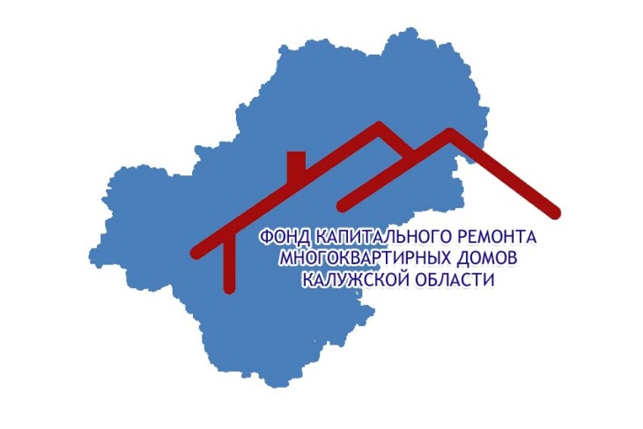248030, г. Калуга, ул.Суворова, 71аТел.: 8 (4842) 277-715, 8 (4842) 277-720

Факс: (4842)277-715,e-mail***:***[***fkrmkdko@gmail.com***](mailto:fkrmkdko@gmail.com)

адрес сайта**:** [***http://fkr-kaluga.ru/***](http://fkr-kaluga.ru/)

ГОРЯЧЯЯ ЛИНИЯ: 8-800-450-00-90 (звонок бесплатный), (4842)277-705.

**Пресс-релиз**

**Фонда капитального ремонта многоквартирных домов**

**Калужской области**

***С июня в квитанциях должников появится новая строка – пеня за просрочку платежа***

Взносы на капитальный ремонт общего имущества в многоквартирных домах собственники помещений должны уплачивать своевременно и в полном размере. Таково требование ст.169 Жилищного кодекса Российской Федерации.

В Калужской области за текущий период 2017 года число добросовестных плательщиков взносов составило 90 процентов.

С июня текущего года в квитанциях должников появится новая строка – пеня за просрочку платежа.

Накапливать долги по взносам на капремонт станет накладно: в квитанциях должников эта сумма будет увеличиваться с каждым месяцем**.**

## Добросовестным собственникам волноваться не нужно — у них в графе «пени» будет стоять ноль.

## Можно ли избежать начисления пени?

Если вы планируете временно уехать, то рекомендуем заранее оплатить взносы или подключить такой инструмент как автоматический платеж.

На основании статьи 4.2 Закона Калужской области от 01.07.2013 № 460-ОЗ в случае формирования фонда капитального ремонта на счете регионального оператора собственники помещений в многоквартирном доме уплачивают взносы на капитальный ремонт до двадцать пятого числа месяца, следующего за истекшим месяцем.

Взносы на капитальный ремонт общего имущества в многоквартирном доме являются обязательным платежом.

Ошибочным является мнение о том, что взносы необходимо платить только в случае заключения договора с региональным оператором. Заключение договора требовалось до 29 июня 2015 года, но обязанность его заключения лежала не на региональном операторе, а на собственнике.

В этом году будет 2 года, как норма о необходимости заключения договора не действует.

Обязанность по уплате взносов на капитальный ремонт как до 29 июня 2015 года, так и после возникает у собственника помещения в силу федерального закона, а не договора.

Фонд капитального ремонта

многоквартирных домов Калужской области